


Rapport d’alternance M2 ACDI
Supervision d’un système d’information

Rapport rédigé par Brice Harismendy
étudiant en Master Informatique à l’université d’Angers

Responsable pédagogique : | Tuteur en entreprise :
Benoît Da Mota | Denis Pithon
Enseignant Chercheur | Responsable de l’unité système de production
LERIA Université d’angers | Département Maine et Loire
benoit.damota@univ-angers.fr | d.pithon@maine-et-loire.fr
Table des matières
1 Introduction 3
1.1 L’organisme d’accueil 3
1.1.1 Le fonctionnement de la DLSI 4
1.2 La supervision réseau 6
2 La construction de tableau de bords dynamiques avec Zabbix/Grafana 7
2.1 Introduction 7
2.2 Le Fonctionnement de Zabbix 7
2.3 La remonté des données depuis les serveurs Ovirt 8
2.4 Le fonctionnement de Grafana 9
2.4.1 Les tableaux de bord 9
2.4.2 Les panels 10
2.4.3 Les variables 11
2.4.4 L’interfaçage avec Graphite et Zabbix 11
2.5 Le déroulement de la mise en place 12
2.6 Le résultat 12
3 outils d’assistance mis en place 14
4 Conclusion 15
5 Remerciement 16
6 Lexique 17

Introduction
Ce document vise à rapporter ce que j’ai réalisé lors de mon alternance de seconde année de Master Informatique mention ACDI au sein du département Maine et Loire et plus particulièrement auprès de l’unité système de production.
J’ai choisis de terminer mon cursus de master par une année d’alternance me permettant d’accumuler de l’expérience en entreprise. Cette année a été ainsi très formatrice tant au plan professionnel qu’au plan éducatif (à L’UFR de sciences)
Cette alternance avait pour objectif dans un premier temps de réaliser des tableaux de bord sous Grafana ayant pour but de faciliter la lecture de l’état du parc. La première partie sera donc porté sur la mise en place de Grafana.
Dans un second temps je parlerais de …

L’organisme d’accueil
j’ai réalisé mon alternance au sein de la Direction Logistique et Système d’information Informatique (DLSI) du département Maine et Loire et plus particulièrement dans l’unité Système de Production. Cette Direction fait partie des composantes du pôle ressources du département Maine et Loire.
Le département Maine et Loire est institutuion publique au service du territoire et des habitants du Maine et Loire. Les décisions qu’il prend impacte la vie quotidienne et future des habitants de ce territoire. Un conseil départemental est une instance politique composé d’élus. Depuis les dernières élections en 2014 le président du département est M Christian GILLET.
Le département est composé de plus de 2800 agents territoriaux qu’ils soient techniciens ou administratifs. Ils assurent la mise en place des politiques choisis par les conseillers élus du département.
Il y a deux grande directions, la première est celle du développement social et de la solidarité qui, comme sont nom l’indique gère ce qui attrait au social et ainsi regroupe les services sociaux et solidaires qui s’occupe des problématiques liées aux handicapées, personnes âgées, à l’enfance à la famille et aux insertions.
La seconde direction est celle des territoires qui regroupe les services concernant les routes, l’éducation, la jeunesse, le sport, les transports et la mobilité, le patrimoine immobilier, l’environnement et le cadre de vie, l’ingénierie et l’accompagnement des territoires, la culture et le patrimoine, les archives départementales. Certains de ces domaines, le tourisme, la culture et le sport, sont travaillés en collaboration avec d’autres collectivités (La Région et les intercommunalités).
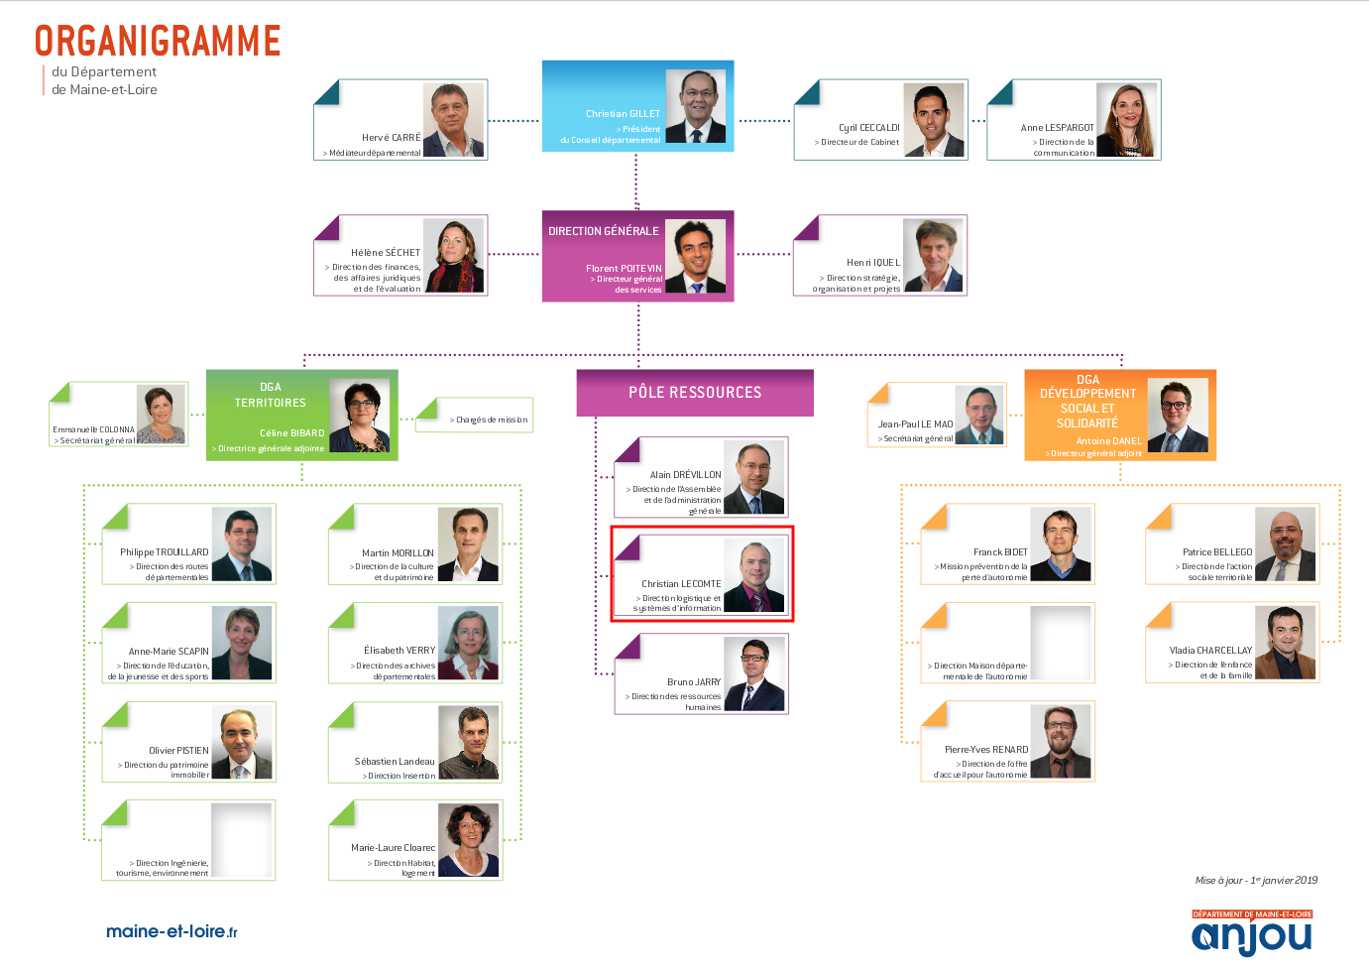Illustration 1: Organigramme du Conseil Départemental

Le fonctionnement de la DLSI
La DLSI, dirigé par M Christian LECOMTE, veille au bon fonctionnement et à la cohérence des moyens logistiques permettant au département Maine et Loire, d’assurer ses missions.
Pour ce faire la DLSI ce découpe en 6 services, le service usages numériques et internet, le service projets et intégration logiciels, le service réseau et sécurité, le service logistique accueil, le service relation citoyens usagers, le service postes informatiques et systèmes de production. C’est dans ce dernier service que j’ai réalisé mon année d’alternance.
Voici l’organigramme de la DLSI avec en rouge mon unité :
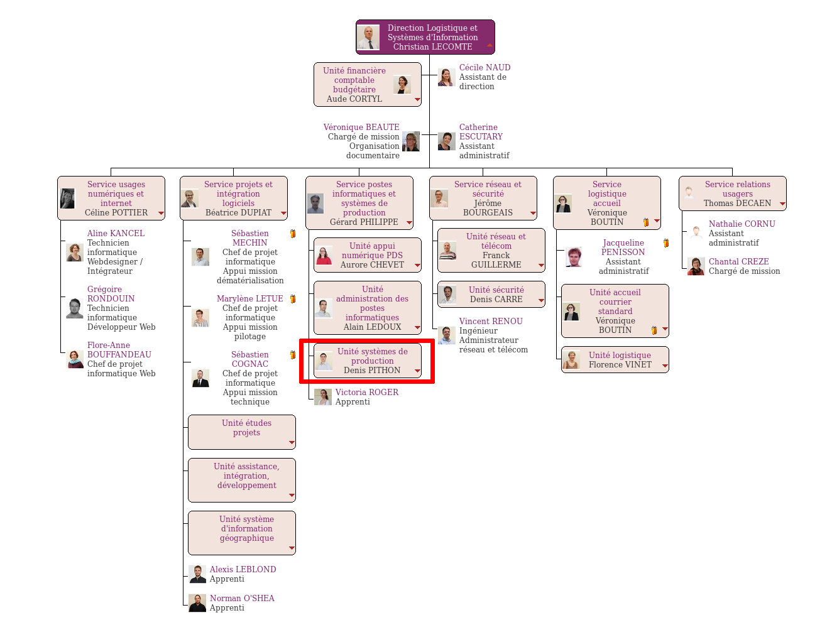Illustration 2: Organigramme de la DLSI
On peut remarquer que chacun des pôles ce découpe en services qui eux-mêmes ce découpent en unité, auxquelles sont assigné une ou plusieurs tâche spécifique. Ainsi mon service (SPISP) a pour responsable M. Gérard PHILIPPE, et est composé de 3 unités distinctes l’unité administration des postes informatiques, l’unité appui numérique PDS et l’unité systèmes de production dans laquelle je travaille sous la responsabilité du responsable d’unité et tuteur de mon alternance M. Denis PITHON comme l’organigramme de l’unité.
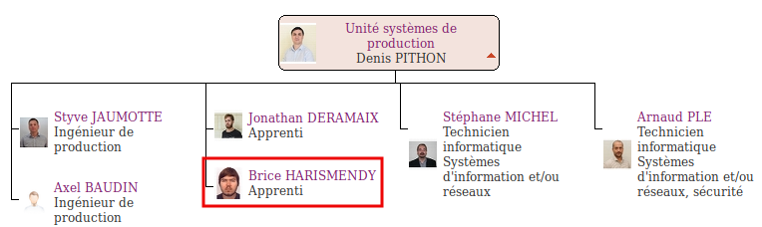Illustration 3: Organigramme de l'unité système de production
L’unité système de production composé de 4 membres à temps plein gère 36 serveurs physique et 473 machines virtuelles dont 286 linux, et 139 windows sur 3 site différents, un site aux archives départementales, un site au siège du département et enfin un site au bout du bloulevard Lavoisier. Les archives du département représentent 4 serveur physique et 42 machine virtuel.
Cette unité à pour mission la gestion des problématiques liées aux serveurs de stockage, de sauvegarde et de restauration, à la virtualisation et l’administration de systèmes Windows et Linux. l’unité s’occupe également de l’administration de base de données, de la gestion des profils et des boîtes mails. Pour finir elle a pour charge de superviser les matériels et applications côtés serveurs.
Pour répondre dans les plus brefs aux problèmes des utilisateurs concernant ses missions l’équipe a mis en place un outils de gestion des tickets. Cet outils à un double intérêt, dans un premier temps il permet de suivre la résolution de l’incident entre le différent membres de l’équipes mais aussi il permet de documenter les incidents si ils ce reproduisent.

La supervision réseau
Au court de ce rapport je vais évoquer des technologies en rapport avec la supervision réseau. Le but de cette dernière est de remonter des informations permettant de connaître l’état de santé d’un matériel informatique, et en cas de panne acquérir des informations permettant d’en connaître l’origine éventuelle.
Les logiciels de supervision réseau comme Nagios par exemple utilise le protocole SNMP (Simple Network Management Protocol) qui en est à sa version 3. ce protocole créé en 1988 est défini par les RFC 1067 et 1157 et utilise une sorte de base de données arborescente nommée MIB (Management Information Base).
La supervision système et réseau recoupe un ensemble de procédures de surveillance, ayant pour but de répondre à 4 préoccupations principales :
- Préoccupation technique : surveillance du réseau, de l’infrastructure et des machines
- Préoccupation applicative : surveillance des application et des processus métiers
- Préoccupation de contrat service : surveillance du respect des indicateurs contractuels
- Préoccupation métier : surveillance des processus métiers de l’entreprise
La supervision permet en plus de la surveillance de déclencher des actions (script) en fonction d’alertes définies.
L’utilisation de ces technologies permet d’assurer un niveau de service important, de prévenir un certain nombre de problème avant qu’ils soient impactant (comme la saturation de l’espace disque…), enfin l’intervention sur panne est grandement réduit. Tout ceci explique l’intérêt des directions informatiques pour ces techniques.

La construction de tableau de bords dynamiques avec Zabbix/Grafana
Nous allons dans un premier temps aborder le projet d’interfaçage de Zabbix et de Grafana

Introduction
Dans un premier temps j’ai poursuivi le projet d’alternance de Thomas Calatayud qui dans sont projet à choisit de mettre en place la solution de remonté d’incidents nommé Zabbix.
L’objectif de ce projet est d’interfacer Grafana avec Zabbix pour permettre de réaliser des tableaux de bords permettant aux utilisateurs, non formés à l’administration système et réseaux, de comprendre l’état de leur serveur.
Grafana permet ainsi de récupérer et agréger des données de 52 sources de données différentes comme Zabbix, ElasticSearch, ou Graphite. Ceci couplé avec une lisibilité très importante et une documentation clair.
Ce projet fais suite à une lettre de mission émise par le département. Le but de cette mission est donc de mettre en place Grafana comme évoquer précédemment, pour réaliser les points suivant :
- Un usage quotidien pour la surveillance du système d’information.
- La génération de rapports.
- La diffusion en temps réel du niveau de fonctionnement de certains éléments de système d’information sur notre site intranet.
Le temps impartit pour réaliser ce projet était équivalent à celui de l’alternance mais j’ai réussi à le finir début février ce qui m’a permit de réaliser un second projet.

Le Fonctionnement de Zabbix
Zabbix est un outil de supervision réseaux qui permet de surveiller une grande panoplie d’appareil. Outre sa grande polyvalence zabbix permet différentes approches du monitoring en fonction du type de service que l’on veut surveiller.
En effet un service ne ce contrôle pas de la même façon si c’est un site web ou une application Java. J’ai donc installer différentes parties de zabbix en fonction de la machine surveillé, notamment sur les machines ayant Java à surveiller car la JVM a un comportement spécial.
Zabbix propose ainsi différents logiciels :
- Zabbix-server : le serveur principal contenant la console d’administration.
- Zabbix-client : le client général applicable à tous les systèmes linux.
- Zabbix-proxy : outils permettant d’aggréger plusieurs clients.
- Zabbix-java-gateway : outils permettant la supervision de la JVM.

Ainsi on peut imaginer cette répartition dans un réseau lambda :
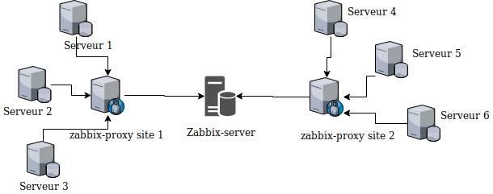Illustration 4: Schéma d'une installation classique de zabbix
Ici nous avons un exemple assez théorique, en effet nous avons deux sites distincts (bâtiments différents …) nous pouvons voir que les sites distant agrège leur clients sur un proxy qui lui transmet les données au serveur centrale.
Si le Serveur 1 était un serveur tomcat par exemple on installerais alors le logiciel zabbix-java-gateway dessus et on déclarerais l’interface JMX sur le zabbix server.
Le déploiement de zabbix sur tout les clients du parcs c’est déroulé via l’utilisation d’Ansible en appliquant la même configuration à tout les clients. Lors de ce déploiement aucun client n’a été enregistré sur le serveur par un opérateur.
En effet il existe deux modes de fonctionnement pour les clients :
- Le mode Actifs : le client va s’enregistrer de lui même sur le serveur.
- Le mode Passif : le client doit être déclaré sur le serveur.
Pour le stockage des données plusieurs solutions on été envisagé. Dans un premier temps on a voulu innové par rapport au base de donnée du département et mettre en place le stockage des données dans ElasticSearch mais en voyant que le support de ce dernier n’était pas officiel et qu’il était encore en cours de développement nous avons préférer nous rabattre sur la solution standard de base de données au département Maine et Loire qui est PostGreSQL.

La remonté des données depuis les serveurs Ovirt
Pour les serveurs de virtualisation de la marque NetApp, on ne pouvait pas utiliser zabbix ces serveurs ne fonctionnent pas avec un système d’exploitation normal on a du donc trouver une autre approche.
Pour récupérer les informations j’ai du utiliser les solutions propriétaires NetApp qui s’interfaces principalement avec une solution complémentaire à Zabbix nommé Graphite, on interfacera ensuite ce dernier avec grafana.
Voici un schéma extrait du guide d’administration de NetAPP montrant comment mettre en place la remonté des données depuis des nœuds de virtualisation :
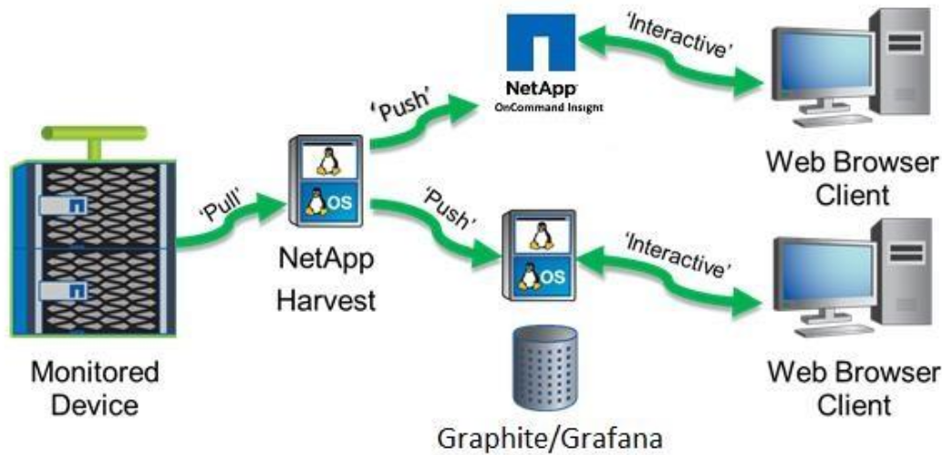Illustration 5: Fonctionnement de NetApp Harvest
Ce schéma nous montre que le logiciel NetApp Harvest fonctionnant sous linux va chercher les données sur le serveur ovirt, puis ce dernier transmet ces dernières vers Graphite ou Grafana.
Nous avons gardé Graphite en tampon entre NetApp Harvest et Grafana car c’est lui qui sera chargé de la rétention des données Cantonnant Grafana à de l’affichage.

Le fonctionnement de Grafana
Grafana un logiciel libre sous licence Apache2.0 qui permet la visualisation de métriques, remonté par des logiciels de télésurveillances, sous la forme de tableaux de bord (« dashboard »).
En dehors de sont but qui est de réaliser des affichages de données de télésurveillance Grafana est un outils extrêmement complet qui d’interfacer de manière simple 52 sources de données sans compter les sources de données ajouté par les plugins développés par la communauté. Pour finir Grafana permet également de faire une gestion des accès aux tableaux de bords ce qui permet de garder la confidentialité de données sensible.

Les tableaux de bord
Les tableaux de bords sont des ensembles de « panels » (type de graphe) qui sont réalisables via l’interface web ou encore téléchargeable sur le site web. Il y en a 1600 de disponible.
Un tableau de bord peut avoir des graphes de différentes sources, on peut également affiner l’affichage grâce à des variables
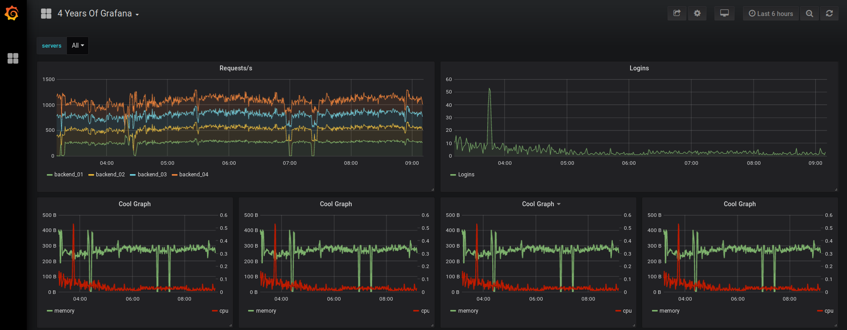Illustration 6: Exemple de tableau de bord Grafana
On peut voir ici un tableau de bord disponible sur le site de démonstration, en haut à droite on peut voir le champ « servers » qui est la variable dont je parlais précédemment, on peut ainsi choisir le serveur que l’on affiche.

Les panels
Il existe différent type de graphe, ces derniers sont affichés dans des panels. Il y a de base 9 panels que je vais détailler ici, cependant certains plugins en ajoutes d’autres.
Il y a dans un premier temps le graph qui permet d’afficher une ou plusieurs courbes dans un repère de temps, on peut personnaliser les unités affichées en abscisse et en ordonné. Ensuite nous avons le Singlestat qui affiche qu’une données à la fois sous la forme de gauge ou de compteur. Il y a également le table qui affiche les données récolté sous forme d’un tableau de 1 à plusieurs colonne. Pour avoir une vue des histogramme dans le temps on a le panel Heatmap
Pour ajouter des informations dans le tableau de bord on pe vouloir afficher de simple texte pour ce faire il y a le panel Text . Pour ce qui est de la présentation des tableaux de bords nous avons également le panels Row qui créé des sections dans le dashboard. Pour la gestion de Grafana important il y a deux panels principaux Plugins List et Dashboard List le premier liste tout les plugins installé et le second liste tous les tableaux de bord.
Voici un tableau de bord affichant tout les type des panels tout en haut nous avons deux Row puis de gauche à droite nous avons un Table, un Text, un Singlestat en version compteur et un Singlestat en version text et fond de couleur (ici rouge car il y a un problème). Puis en bas à gauche nous avons un Graph, ensuite au centre c’est un Plugin List en-dessous du Text et au-dessus d’un Dashboard List. Enfin en bas à droite nous avons une Heatmap
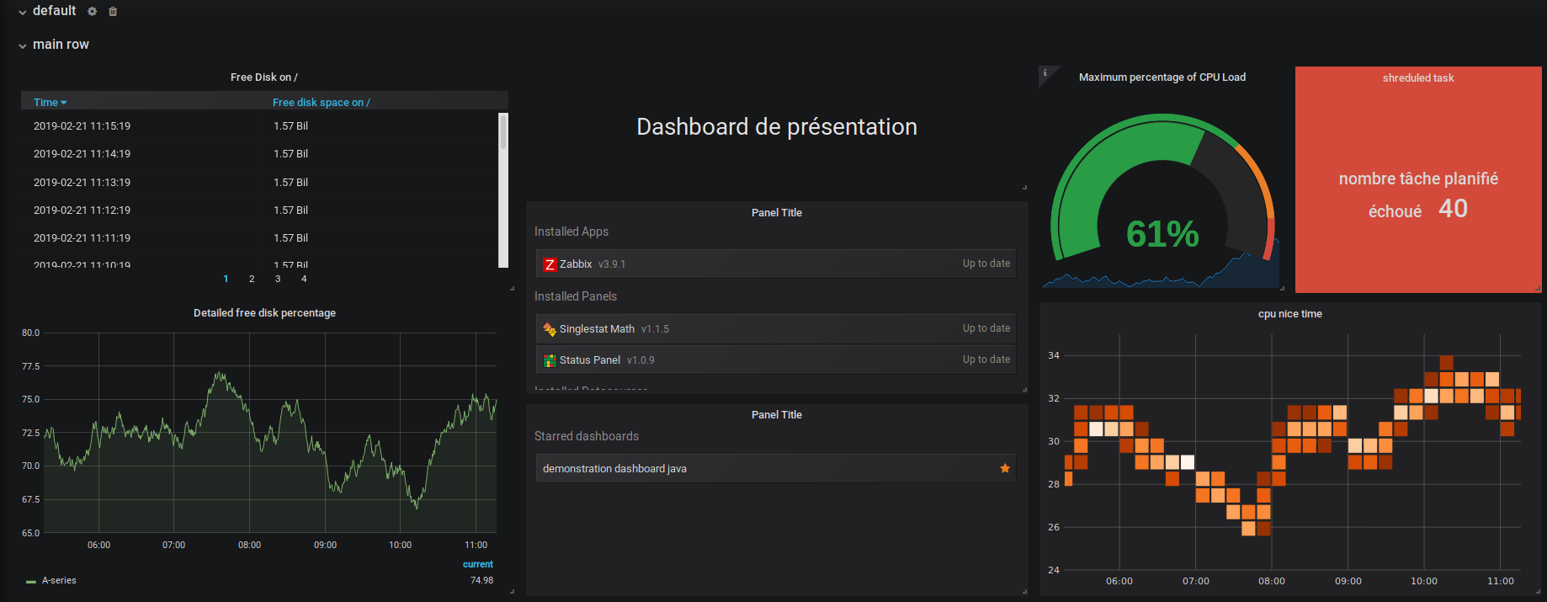Illustration 7: Tableaux de bord reprennant tous les panels de base

Les variables
Les variables sont un outil très intéressant pour obtenir des tableaux de bord vraiment dynamique en effet pour reprendre un type de machine présent au département, qui est les serveurs ovirt, le fait est que d’avoirs une vue de l’ensemble des serveurs ai bien mais, quand il y a un problème, il peut être intéressant de pouvoir sélectionner la machine défectueuse (surtout dans ce cas car ce sont des serveurs physique dont dépendent énormément de serveurs virtuels).
Dans cet exemple on peut voir que le tableaux de bord à 4 variables. Pour finir il faut savoir que ces variables sont dynamiques entre-elles. Donc si j’avais choisie « frontend » dans « apps » il m’aurait affiché la liste des serveurs frontend dans « servers ». Pour finir on peut remarquer un champ texte à côté de « servers », c’est un champ de recherche.
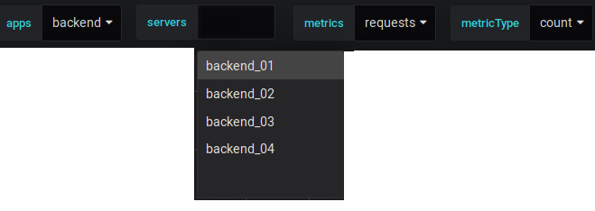Illustration 8: Chaîne de 4 variables

L’interfaçage avec Graphite et Zabbix
Pour l’interfaçage entre zabbix et Grafana j’ai utilisé un plugin développé par Alexander Zobnin, ce plugin est le seul moyen d’avoir Zabbix en source de données sur Grafana. Ensuite l’interfaçage avec Graphite étant supporté de base je n’ai eu aucune difficulté.
Pour sécuriser la remonté d’information j’ai deux techniques, tout d’abord l’isolation qui consiste à utiliser des comptes ne pouvant pas ce connecter normalement via le site web et ne pouvant que lire les données. Ensuite j’ai utilisé le chiffrement via le SSL.

Le déroulement de la mise en place
Pour réaliser ce projet j’ai été en total autonomie, j’ai commencé par réaliser une infrastructure étendu de test, comportant un serveur de test qui contient un zabbix-client avec un zabbix-java-gateway un zabbix-proxy, un zabbix-server, un Grafana et un Graphite/NetApp Harvest. Tout ceci m’a permit de tester la faisabilité du projet, de documenter l’installation mais également de valider les choix réalisés.
Une fois la phase de test terminé nous nous sommes réunis avec les personnels du service pour que je leur présente tout ce qui était possible de faire avec Grafana. Le fait d’ajouté des plugins a été évoqué et accepté qu’au stricte nécessaire car il y a un trop grand risque de conflit avec Grafana ou que le développeur cesse le développement de sa solution.
Nous avons fini ce projet par le passage du serveur Grafana sur les serveurs de production et la réalisation des tableaux de bord nécessaire au service. Ayant réalisé une documentation en Markdown, j’ai pour la suite des projets et faciliter sa transmissions j’ai décidé de réaliser un script python de conversion de cette dernière en PDF.
Pour me guider lors de la mise en place j’ai réalisé un diagramme de Gantt pour découper mes tâches et me forcer à atteindre des objectifs de résultat.
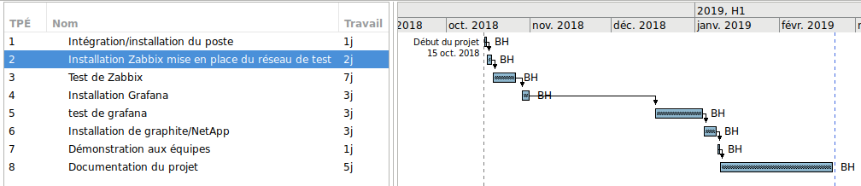Illustration 9: Gantt projet Grafana

Le résultat
Via ce projet le service postes informatiques et systèmes de production c’est doté d’une solution puissante de visualisation des données récupéré sur les systèmes de supervision nommés Zabbix et Graphite. Ce service peut dorénavant proposer des tableaux de bord dynamique à des utilisateurs spécifique comme les chefs de projet et responsable d’application, tout en ayant pour leur propre besoin des tableaux de bords de supervision du réseau. J’ai donc crée les deux tableaux de bord suivant :

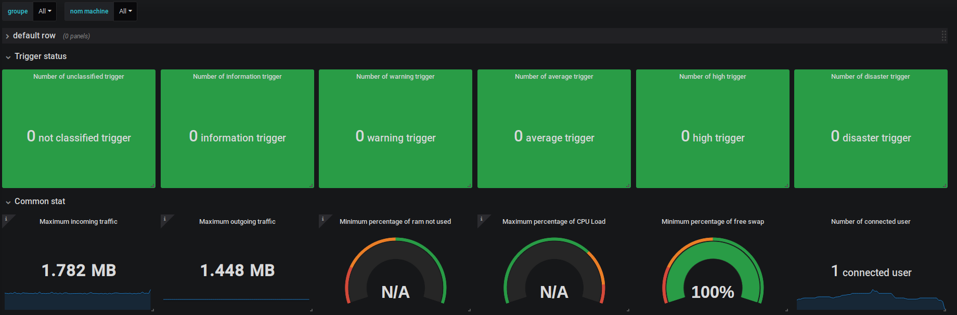Illustration 10: Tableau de bord pour Zabbix
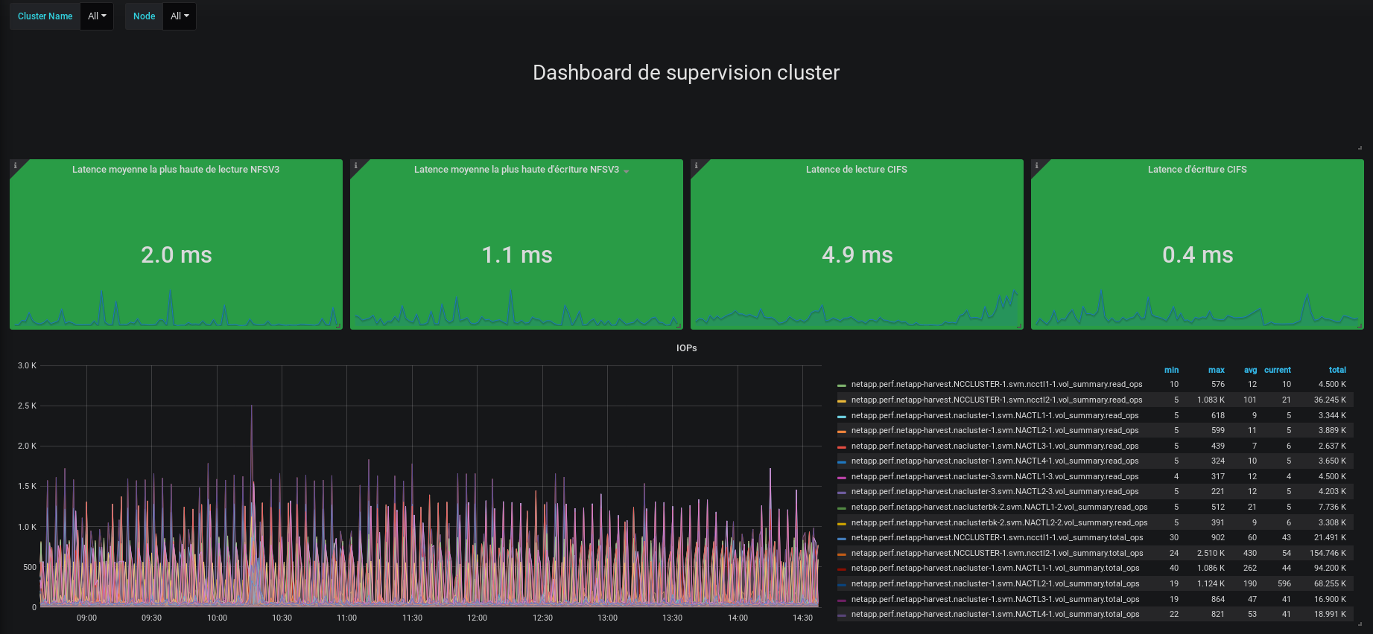Illustration 11: tableau de bord pour NetApp

outils d’assistance mis en place
Pour la mise en place de mes différents projet j’ai dû créer des documentation en markdown qui n’était pas très lisible de base du coup pour améliorer ça lisibilité il a été décidé de les transformer en PDF.
Pour la mise en place de cette décision j’ai choisis de créer un script en python 3.6 qui recherche tout les fichiers ayant l’extension « .md » dans une arborescence donnée en paramètre et qui transforme ces fichiers en PDF placé dans un dossier du même nom se trouvant à la racine de l’arborescence.
Dans ce script j’utilise deux logiciels « markdown » et « htmldoc » pour la conversion des fichiers. Pour optimiser le code j’ai également utilisé la librairie subprocess et sa fonction « Popen » qui permet de lancer plusieurs processus en parallèle.

Conclusion

Remerciement

Lexique
Monitoring | : | Surveillance à l’aide d’un moniteur
JVM | : | Java Virtual Machine
Nœuds de virtualisation |  | Serveur physique contenant des serveurs virtuels

Index des illustrations
Illustration 1: Organigramme du Conseil Départemental 3
Illustration 2: Schéma d'une installation classique de zabbix 6
Illustration 3: Fonctionnement de NetApp Harvest 7
Illustration 4: Exemple de tableau de bord Grafana 8
Illustration 5: Tableaux de bord reprennant tous les panels de base 9
Illustration 6: Chaîne de 4 variables 9
Illustration 7: Gantt projet Grafana 10
Illustration 8: Tableau de bord pour Zabbix 11
Illustration 9: tableau de bord pour NetApp 11

